Veckobrev v. 14 Klass 1.

Veckan som gått:

I Sv har vi fortsatt att läsa i böckerna Stjärnsvenska, och arbetat med alfabetet på olika sätt.

På NO lektionen har vi undersökt olika beståndsdelar i jord: sand, lera och humus.
De har fått beskriva hur det ser ut, doftar, låter, känns samt hur det beter sig om man har vatten på det.
De fick också prova om det gick att rulla det till en boll. Vi upptäckte att lera var lättast att forma och sand var svårast.

Under Mattelektionerna har vi fortsatt arbeta med hela tiotal, och tränat på skillnaden mellan ental och tiotal på olika sätt.
Vi har arbetat med det både praktiskt, på arbetsblad och i matteboken.

På onsdag em tillverkade vi ”påsar” att lägga allt bild´arbete i, som vi sedan tog med hem!

I går på Skärtorsdagen var det ”Påskstationer” som åk 6 höll i!
Vi var indelade i tvärgrupper, och fick gör allt från påskgumme´stafett, till godisletning och blåsa fjädrar, och en annat massa kul!
Väldigt bra fixat av åk 6, och uppskattat!

Sista stunden ficka alla ett ”Påskpyssel-häfte” samt ett Påskbingo att jobba med lite under påsken!
(Frivilligt såklart!)

Nu hoppas vi på ett väldigt soligt och skönt PÅSKLOV!

Så ses vi utvilade Måndag den 17 april!

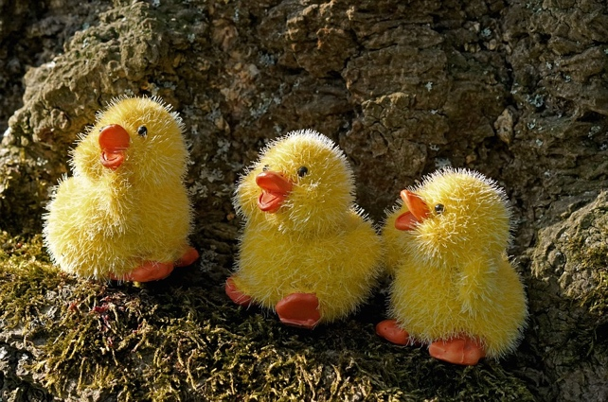

Karin, Madde, Lisa &Daniel

